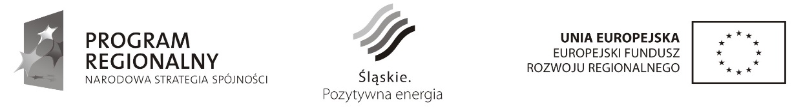

data: 03.09.2013 r.

Nr sprawy: ZP/09/MGW/2013

L.Dz. 2507/DZP/KP/2013

ZAWIADOMIENIE O UNIEWAŻNIENIU POSTĘPOWANIA

ZP/01/2013
…………………
znak sprawy

Dotyczy: postępowania przetargowego o udzielenie zamówienia publicznego prowadzonego w trybie przetargu nieograniczonego o wartości szacunkowej powyżej kwoty określonej w przepisach wydanych na podstawie art. 11 ust. 8 ustawy z dnia 29 stycznia 2004 r. Prawo zamówień publicznych (tj. Dz. U. z 2013 r. poz. 907), dalej Pzp, na zadanie pn.:

Przebudowa systemu wentylacji wyrobisk Skansenu Górniczego
„Królowa Luiza”

Projekt współfinansowany jest ze środków Europejskiego Funduszu Rozwoju Regionalnego w ramach Regionalnego Programu Operacyjnego Województwa Śląskiego na lata 2007- 2013. Działanie 3.2.2. Infrastruktura około turystyczna - podmioty publiczne.
Projekt pn. „Adaptacja obiektów położonych przy ul. Sienkiewicza w Zabrzu na potrzeby rozwoju poprzemysłowego parku tematycznego”.

Zamawiający zawiadamia, że postępowanie o udzielenie zamówienia na realizację ww. zadania zostało unieważnione na podstawie art. 93 ust. 1 pkt 1 Pzp –
„Zamawiający unieważnia postępowanie o udzielenie zamówienia jeżeli nie złożono żadnej oferty niepodlegającej odrzuceniu albo nie wpłynął żaden wniosek o dopuszczenie do udziału
w postępowaniu od wykonawcy niepodlegającego wykluczeniu z zastrzeżeniem pkt. 2 i 3.

U z a s a d n i e n i e f a k t y c z n e:

Zamawiający informuje, iż w przedmiotowym postępowaniu nie została złożona żadna oferta.
W związku z powyższym zachodzą ww. przesłanki unieważnienia przedmiotowego postępowania.

Muzeum Górnictwa Węglowego w Zabrzu
Dyrektor

Bartłomiej Szewczyk
05.09.2013

